Проект
«Улицы Салыма»
для детей подготовительной группы

Автор работы:
Рязанцева Т.П.
Должность:
воспитатель

Салым - 2013 г.

Информационная кара проекта

Название проекта | «Улицы Салыма»
Автор | Рязанцева Татьяна Петровна.
Вид проекта | Краткосрочный, творческий, познавательный.
Цель проекта | Воспитание у детей чувства любви к малой Родине на основе знакомства с историческими, культурными ценностями родного посёлка.
Задачи проекта | 1. Уточнить и закрепить знания детей о своей малой Родине – посёлке Салым.  2.Вызвать интерес к истории своей улицы, посёлку.  3.Учить детей самостоятельно рассказывать о своей улице.  4.Познакомить детей с предприятиями посёлка Салым, воспитывать уважение к людям труда.  5.Создавать условия для познавательно-поисковой деятельности.  6.Развивать представления об архитектурных зданиях своего посёлка (промышленных, общественных, жилых).  7.Организовать сотрудничество детей, педагогов и родителей.
Краткое содержание проекта | Проект направлен на ознакомление детей с историей посёлка, историей своей улицы, главных предприятий посёлка, архитектурных сооружений различных зданий, через сотрудничество педагогов, детей и родителей.
Место проведения | Группа
Сроки проведения | 3.12.2012-7.12.2012.
Количество участников | 19 детей, воспитатели, родители.
Возраст детей | 5 – 7 лет
Форма проведения | НОД, самостоятельная деятельность, совместная деятельность родителя и ребёнка, педагога и ребёнка, педагога, ребёнка и родителя.
Ожидаемый результат | Проявление у детей интереса к своей улице, к истории возникновения поселка. Восхищение и гордость за свой посёлок. Итоговым результатом является презентация проекта « Улицы Салыма глазами детей». Учитывается активное участие детей и родителей в презентации проекта, демонстрации макетов основных зданий посёлка.  Приобретение детьми дошкольного возраста навыков социального общения с взрослыми, развитие взаимодействия детей и родителей. Возрастающий интерес детей к исследовательской деятельности.

Региональный компонент:
«Родина для человека – самое дорогое и священное,
без чего человек перестаёт быть личностью»
В.А. Сухомлинский

В дошкольном возрасте начинает формироваться чувство патриотизма: любовь и привязанность к Родине, преданность ей, ответственность за неё, желание трудиться на благо, беречь её богатства. Базовым этапом формирования у детей любви к Родине следует считать накопление ими социального опыта жизни в своём поселке, приобщение к миру его культуры. Любовь к Отчизне начинается с любви к своей малой Родине - месту, где человек родился.

Актуальность темы.
Т.В.Конева “А у нас в Салыме”

А у нас в Салыме — чудные рассветы!
А у нас в Салыме — чудные закаты!
А у нас в Салыме — деловые люди —
И трудиться любят, и душой богаты!

А у нас в Салыме подрастают дети,
Как в лесу от дождика теплого грибы.
Нет местечка лучшего на всей нашей планете!
В Солнечной Галактике тоже не найти!

Мы делами нашими наш Салым украсили,
И у нас на улицах светят фонари!
Здесь с родным Салымом узелком завязаны
Все надежды наши, светлые мечты!

Проблема патриотического воспитания дошкольников сегодня одна из более актуальных. Принята государственная программа «Патриотическое воспитание граждан Российской Федерации», которая ориентирована на все социальные слои и возрастные группы граждан России. В средствах массовой информации иногда возникает негативное суждение о необходимости воспитывать любовь к Родине. Патриотизм, якобы, должен войти в человека естественным путём. Но возникает вопрос: если мы не научим ребёнка любить свой дом, свою улицу, свой город и, наконец, свою Родину, кому она будет нужна? Кто будет радоваться её достижениям, и болеть её горестями? Судьба Родины в руках человека, и ждать момента, когда она будет достойна его любви, по крайней мере, не разумно.
Дошкольное детство – это первая и самая важная ступенька в патриотическом воспитании ребёнка. Дошкольник прежде должен осознать себя членом семьи, жителем своей улицы, потом-гражданином России. И только потом-жителем планеты Земля. Идти надо от близкого к далёкому.
В силу разных причин родители сейчас всё меньше времени уделяют детям и их воспитанию. Ребёнку всё сложнее полюбить свой дом, свою семью, да и детский сад тоже. Поэтому необходимо создать условия для формирования у детей любви к своей семье, своему дому, своему посёлку. Как показывает практика, в последние годы увеличилось число старших дошкольников, не желающих идти в школу. Это свидетельствует о том, что у детей резко снизилась мотивация к процессу приобретения знаний. В связи с этим актуальной становится необходимость включения в содержание образования дошкольников поисковой деятельности, требующей использования знаний и умений в новой для них ситуации, для решения новых проблем. Использование технологии проектирования, как одной из форм поисковой деятельности, позволяет эффективно решать важные задачи развития творческих способностей дошкольника. Такая деятельность стимулирует внутреннее развитие и в определенной степени влияет на личность в целом. Проектирование – новая форма содеятельности, сотворчества детей и взрослых, помогают найти источник не только эмоционально-насыщенных переживаний, но и развития.
Цель проекта:
Воспитание у детей чувства любви к малой Родине на основе знакомства с историческими, культурными ценностями родного посёлка.
Задачи:
1. Уточнить и закрепить знания детей о своей малой Родине – посёлке Салым.
2. Вызвать интерес к истории своей улицы, посёлку.
3. Учить детей самостоятельно рассказывать о своей улице.
4. Познакомить детей с предприятиями посёлка Салым, воспитывать уважение к людям труда.
5.Развивать представления об архитектурных зданиях своего посёлка (промышленных, общественных, жилых).
6. Создавать условия для познавательно-поисковой деятельности.
7. Организовать сотрудничество детей, педагогов и родителей.

Вначале работы по проекту провела анкетирование родителей.
Цель: побудить родителей к сотрудничеству и взаимодействию в воспитании у детей любви и уважения к родному посёлку. Из анкетирования родителей стало ясно:
59% хотят принять участие в презентации проекта «Улицы Салыма глазами детей».
94% родителей считают важным воспитывать патриотические чувства у детей.
82% родителей считают, что детей необходимо знакомить с историей посёлка,
6% с достопримечательностями, людьми,
6%с предприятиями и ресурсами посёлка.
Ресурсное обеспечение проекта
1. Нормативно – правовой ресурс:
- согласование проекта с администрацией детского сада.
2. Материально – технический ресурс:
- приобретение расходного материала для изготовления пособий и создания развивающей среды в группе детского сада. Экспонаты музея школы№2..
3. Информационный ресурс:
- подбор методической и познавательной литературы по теме;
- сбор информации по теме проекта из Интернета и периодических изданий.

Принципы работы по проекту
При выстраивании педагогического процесса по ознакомлению дошкольников с родным поселком положены следующие принципы:
Принцип историзма.
Реализуется путём сохранения хронологического порядка описываемых явлений и сводится к двум историческим понятиям: прошлое (давным-давно) и настоящее (в наши дни). С этой целью подобран материал о посёлке Салым, включающий как сведения об историческом прошлом, так и современном культурном облике родного края.
Принцип гуманизации.
Предполагает умение педагога встать на позицию ребёнка, учесть его точку зрения, не игнорировать его чувства и эмоции, видеть в ребёнке полноправного партнёра, а также ориентироваться на высшие общечеловеческие понятия – любовь к семье, родному краю, Отечеству.
Принцип дифференциации.
Заключается в создании оптимальных условий для самореализации каждого ребёнка в процессе освоения знаний о родном поселке, с учётом возраста, накопленного им опыта, особенностей эмоциональной и познавательной сферы и др.
Принцип интегративности.
Реализуется в сотрудничестве с семьёй, краеведческим музеем школы№2. Содержание краеведческого материала определяется с учётом сочетания совместной познавательно - исследовательской деятельности при знакомстве детей с историко-культурными особенностями посёлка Салым.

Формы работы с детьми:

1.Позновательная деятельность.
2. Продуктивная деятельность.
3. Игровая деятельность.
4. Коммуникативная
5. Экскурсия в музей.
6.Презентация проекта.

Мероприятия познавательной и коммуникативной деятельности:
1. Экскурсия в музей школы №1 по ул. Солнечная, 55 Лет Победы.
2. Беседы с детьми «Мой домашний адрес». « Моя улица родная», « Праздники на нашей улице»
3. Рассказ воспитателя о поселке, в котором живут дети.
4. Чтение стихотворений о посёлке.
5. Заучивание стихотворения о посёлке Т.В. Коневой « А у нас в Салыме».
6. Занятие с использованием ИКТ « Моя Родина - посёлок Салым»
7. Рассматривание фотоматериала о посёлке.
Мероприятия продуктивной деятельности:
1.Занятие с использованием нетрадиционной техники «выступающий рисунок», рисование « Салют в честь дня посёлка Салым».
2. Коллективная аппликация « Улицы Салыма в настоящем и будущем»
3. Ручной труд «Любимое животное детей Салыма»
4. Изготовление макетов рабочих предприятий находящихся на улицах посёлка.
5. Составление плана путешествия по улицам посёлка.
Мероприятия игровой деятельности:
1. Режиссерские игры « Лесхоз», «В тайге».
2. Сюжетно – ролевые игры «Семья», «Поликлиника»
3. Настольно – печатные игры «Сложи герб Салыма», «Помоги Деду Морозу добраться до детского сада», «Я житель Югры».

Работа с родителями:
Анкетирование
Просветительская: беседа « Что можно рассказать об улицах посёлка.
Выставка литературы о Салыме.

Разъяснительная:
Беседа: « Как сделать макет»
Консультация: « Как сделать презентацию.
Просмотр открытого мероприятия « Улицы Салыма Глазами детей»

Предполагаемый результат:
Проявление у детей интереса к своей улице, к истории возникновения поселка. Восхищение и гордость за свой посёлок. Итоговым результатом является презентация проекта « Улицы Салыма глазами детей». Учитывается активное участие детей и родителей в презентации проекта, демонстрации макетов основных зданий посёлка.
Приобретение детьми дошкольного возраста навыков социального общения с взрослыми, развитие взаимодействия детей и родителей. Возрастающий интерес детей к исследовательской деятельности.

Результат работы проекта:
1. Создано развивающее пространство с поселковой направленностью.
2. Пробуждение у детей интереса к истории и культуре родного края, к
родной улице.
3. Активное участие родителей и детей в выставке макетов, презентации «проектов»
4. Совместная организация мероприятия «Улицы Салыма – глазами детей».
5. Дети умеют самостоятельно рассказывать о своей улице, на которой они живут, о своём посёлке.
6.Продолжается работа по формированию у детей чувства привязанности к посёлку ,улице на которой живёт ребёнок.

Гипотеза:
Не следует ждать от детей взрослых форм проявления любви к родному поселку, но если в ходе реализации проекта дети приобретут знания об истории поселка, достопримечательностях, будут знать имена тех, кто прославил поселок, начнут проявлять интерес к событиям жизни поселка и отражать свои впечатления в продуктивной деятельности, то можно считать, что цель и задачи проекта выполнены.

Приложение 1
Планирование

№ | Образовательная  область | Раздел программы | Виды детской  деятельности | Задачи
1 | Физическая  культура | Растим детей здоровыми, крепкими,  жизнерадостными. | Подвижные игры:  «Заморожу»,  «Два мороза»,  «Ловишки», «Третий лишний»,  «Кого назвали ,тот ловит мяч»,  «Кто самый меткий»  «Весёлые соревнования». | Закреплять у детей сознательную потребность в двигательной активности и физическом совершенствовании.  Воспитывать желание самостоятельно организовывать и проводить любимые подвижные игры и упражнения со сверстниками.
2 | Здоровье | Приобщаем к здоровому образу жизни,  укрепляем физическое и психическое здоровье ребенка | Беседа:«Где оказывают медицинскую помощь жителям Салыма» | Расширить представления детей о месте оказанием медицинской помощи жителям Салыма.
3 | Безопасность |  | Беседа « Нам морозы не страшны»,  «Мостовая для машин - тротуар для пешехода». | Продолжать знакомить детей с признаками обморожения и способами оказания первой помощи.  Уточнить представления детей о правилах уличного движения( проезжая часть, тротуар).Развивать умения соблюдать правила пешехода.(Экскурсия в музей)
4 | Социализация | В игре ребенок развивается, познает мир, общается  Ребенок входит в мир социальных отношений. | Сюжетно - ролевые игры:  «Семья», «Поликлиника»  Дидактические игры:  «Собери герб Салыма»  «Я живу в Югре » «Лесхоз»,.  Режиссерская игра «В тайге». Составление плана путешествия по улицам посёлка. | Обогащать и развивать игровые замыслы детей.  Придумывать и комбинировать разнообразные ситуации взаимодействия людей, событий  Развивать познавательный интерес детей.
5 | Труд | Развиваем ценностное отношение к труду | Поможем няне, воспитателю, другу.  «Сохраним улицы чистыми» | Развивать самостоятельность инициативу, желание оказать помощь взрослому, сверстнику. Воспитывать трудолюбие, уважение к труду дворников, чувство гордости за свою чистую улицу.
6 | Познание | Развитие кругозора  и познавательно-исследовательской деятельности в природе  Ребенок открывает мир природы | «Профессии нашего края - лесник»  « Рассматривание макета здания Лесхоза»  «Природа нашего края»  «Кто живёт на Севере»  Экскурсия в музей школы №1 | Обогащать представления детей о многообразии животных и растений, обитающих в наших краях, о профессии лесника.  Познакомить с историей возникновения п.Салым.
7 | Коммуникация | Развиваем речь и коммуникативные способности детей | Рассматривание фотоматериала о посёлке  Беседы с детьми «Улица на которой я живу».  « Моя улица родная», «Праздники на нашей улице»  Занятие с ИКТ «Моя Родина-посёлок Салым» | Развивать у детей умения участвовать в коллективных разговорах. Рассказывать о жизни людей Салыма из личного опыта;  воспитывать у детей чувство дружбы и уважения к людям нашего посёлка;  Совершенствовать навыки речевого общения.
8 | Чтение художественной литературы | Ребёнок в мире худ. литературы | Чтение стихотворений о посёлке.  Заучивание стихотворения о посёлке Т.В. Коневой « А у нас в Салыме» | Продолжать знакомить детей с произведениями Салымских авторов.  Воспитывать любовь к Родине, через чтение художественных произведений..
9 | Художественное творчество | Приобщаем к изобразительному искусству  и развиваем детское художественное творчество | 1.Занятие с использованием нетрадиционной техники, рисование « Салют в честь дня посёлка Салым». 2.Коллективная аппликация « Улицы Салыма в настоящем и будущем»  3.Ручной труд «Любимое животное детей Салыма»  4.Изготовление макетов рабочих предприятий находящихся на улицах посёлка. | Продолжать знакомить детей с нетрадиционными техникой : выступающий рисунок. Упражнять детей в изображении посёлка ,используя нетрадиционные техники.. Закреплять умение работать с природным материалом, путём конструирования создавать образ котёнка. Организовать детско- родительское сотрудничество в изготовлении макетов основных предприятий посёлка Салым.
10 | Музыка | Приобщаем к музыкальному искусству и развиваем музыкально-художественную деятельность | Слушание песни «Тебе, Салым!» | Развивать интерес к музыкальным произведениям о родном посёлке. Развивать культуру слушательского восприятия.

Приложение 2
Технологическая карта
Организованной учебной деятельности для детей подготовительной группы
Экскурсия в музей.
Тема: « История посёлка Салым»
Цель: Ознакомление детей с историей посёлка Салым.
Задачи: Познакомить детей с образованием посёлка. Показать детям как выглядели первые улицы, с людьми участвующих в развитии посёлка. Развивать любознательность, внимательность. наблюдательность. Воспитывать интерес и любовь к своему посёлку.
Методы: Словесные ( рассказ, беседа), наглядные (показ ),
Оборудование и инвентарь: Тсо, фотографии поселка, экспонаты музея.
Прогнозируемые результаты:
Знать: В каком году образовался посёлок. Название первых улиц.
Уметь: рассказывать о своём посёлке.
Этапы деятельности | Действия воспитателя | Действия детей
Мотивационно побудительный | 1.Как называется поселок, в котором мы с вами живём?  Что вы знаете о нём?  К нам в посёлок очень часто приезжают гости, как же им узнать историю нашего посёлка.  Где можно получить такую информацию? | Ответы детей.
Организационно поисковый | 2. Сообщение воспитателя об экскурсии в музей.  3.Краткая беседа:  -Что такое музей?  -Какие вещи хранятся в музее?  4. Правила поведения в музее.  5.Правила дорожного движения. | Предположения детей.  Рассказывают как вести себя в музее.  Повторяют, как переходить улицу.
 | 6.Наблюдения за объектами по пути до школы.( Церковь, дома –разные – из разного материала, повторить название улицы на которой находиться детский сад, по которой идём в школу, обратить внимание какой транспорт движется по улицам посёлка.)  7.Рассказ экскурсовода о посёлке, о людях , о достопримечательностях.  8. Просмотр фотографий.  9. Просмотр экспонатов.  10. Подводиться Итог. | Ответы детей.
Рефлексивно корригирующий | Повторяем что запомнили? Что понравилось? Что нового узнали? | Ответы детей

Приложение3
Технологическая карта
Организованной учебной деятельности для детей подготовительной группы
Художественное творчество+ чтение художественной литературы
Тема: Любимое животное детей Салыма.
Цель: Продолжить закрепление навыков работы с природным материалом,
Задачи: Закреплять умение работать с природным материалом, путём конструирования создавать образ котёнка. Понимать юмористическое содержание стихотворения. Развивать образное и пространственное мышление. Воспитывать любовь к животным.
Методы: Словесный ( загадка, чтение стихотворения, беседа). Наглядный ( показ образца, рассматривание иллюстраций), практический ( практические упражнения.)
Оборудование и инвентарь: кусок ваты, небольшой пучок прямых волокон или нить, ватные диски, фасоль, 1/2 листа цветного картона, клей карандаш, салфетки.
Прогнозируемые результаты:
Знать: способы конструирования котёнка.
Уметь: создавать образ котёнка из природного материала - ваты.

Этапы деятельности | Действия воспитателя | Действия детей
Мотивационно побудительный | Воспитатель загадывает загадку  : Мордочка усатая,  Шубка полосатая,  Часто умывается,  А с водой не знается. | Отгадывают загадку.
Организационно поисковый | 1.Чтение стихотворения Д . Хармса «Кошки»  2. Беседа о прочитанном:  -О чём стихотворение? Почему кошки не захотели идти с автором? Кошка какое животное? Где её чаше можно встретить? Где может гулять кошка? А на вашей улице гуляют кошки? Ребята, скажите, а у кого любимое животное кошка? Расскажите о ней.  Кто хотел бы, что бы у него была кошка?  3. Сообщение темы занятия.  Сегодня мы с вами поиграем с ватой и сделаем из нее мордочку котенка.  4. Пальчиковая гимнастика « В гости к кошке»  5. Анализ образца.  6. Проговаривание выполнения последовательности.  -Сначала мы сделаем:  1. Мордочку - скатаем из ваты три шарика, расплющим их и закрепим на фоне.  2. Лобик - возьмем небольшой кусок прямых волокон и положим их на фон.  - Потом:  3. Голову - выложим прямые волокна по кругу тонким слоем.  - Дальше:  4. Глаза - для этого скрутим две полоски из ваты и расплющим на фоне по спирали.  - Что нам осталось еще сделать? Да, ушки.  5. Ушки - тонкие полоски ваты выложим углом.  - Мы с вами все разобрали, а теперь приступим к работе.  7. Практическая часть.  Воспитатель, по мере необходимости, помогает детям. | Слушают стихотворение.  Отвечают на вопросы.  Выполняют речь с движением.  Анализируют , предполагают как выполнить работу.  Проговаривают дети:  Дети вместе с воспитателем делают поделки и украшают своих котят бантами
Рефлексивно корригирующий | Воспитатель предлагает детям сделать выставку. Как вы думаете, мы справились с заданием? | Дети рассматривают работы друг друга и отвечают на вопросы воспитателя.

Приложение 4

Технологическая карта
организованной учебной деятельности для подготовительной «А» группы
Образовательная область: Художественное творчество +социализация.
Раздел: Художественное творчество.
Тема: рисованию с использованием нетрадиционной техники изображения
«Салют в честь дня поселка Салым» – техника «выступающий рисунок».
Цель: обучить рисованию нетрадиционным способом :техника «выступающий рисунок» .
Задачи: Учить детей рисовать восковыми мелками. Проявлять интерес к посёлку.
Закреплять умение использовать в работе все оттенки синего цвета для передачи ночного
неба.., Продолжать учить детей рисовать дома различных размеров, передавать
связь между объектами, изображать предметы ближнего и дальнего план.
Развивать фантазию, воображение, художественный вкус;
Методы: наглядный, словесный, практичный.
Оборудование и инвентарь: бумага, , восковые мелки, акварель, кисть, баночки с водой, подставки, салфетки, , фотографии ночного поселка.
Прогнозируемые результаты:
Знать :название техники рисования- выступающий рисунок.
Иметь :навык изображения предметов ближнего и дальнего плана.
Уметь: рисовать восковыми мелками.

Этапы  деятельности | Действия воспитателя | Действия детей
Мотивационно-  побудительный | 1.Предлагаю детям послушать стихотворение «Салют»  О.Высоцкой  Скорей, скорей одеться!  Скорей позвать ребят!  В честь праздника поселка  Орудия палят.  Вокруг все было тихо,  И вдруг - салют! Салют!  Ракеты в небе вспыхнули  И там, и тут!  Над площадью,  Над крышами,  Над праздничной страной  Взвиваются все выше  Огней фонтан живой!  На улицу, на улицу  Все радостно бегут,  Кричат "Ур-р-ра"!  Любуются  На праздничный  Салют!  2.Беседа. О чём стихотворение? Расскажите, что случилось на улице?  Когда можно видеть салют над посёлком? А вам нравиться смотреть на посёлок, когда над ним светятся огни салюта? А вы хотели, чтобы сейчас засверкали огни над нашим посёлком?  Как вы думаете, можем ли мы это сделать? Как?  3.Рассматривание образца.  Посмотрите, какой ночной поселок у меня получился - рассматривание образца: высота домов, их расположение, деревья, фонари, река, здания в ней отражаются в перевёрнутом виде. Рассматривание образца дома. Определить, какие объекты являются основными, какие вторичные. Определить цветовую гамму (холодная, теплая) А как вы думаете, как и чем я рисовала? Сообщаю, что рисовала восковыми мелками и акварелью, предлагаю научиться рисовать в этой технике;  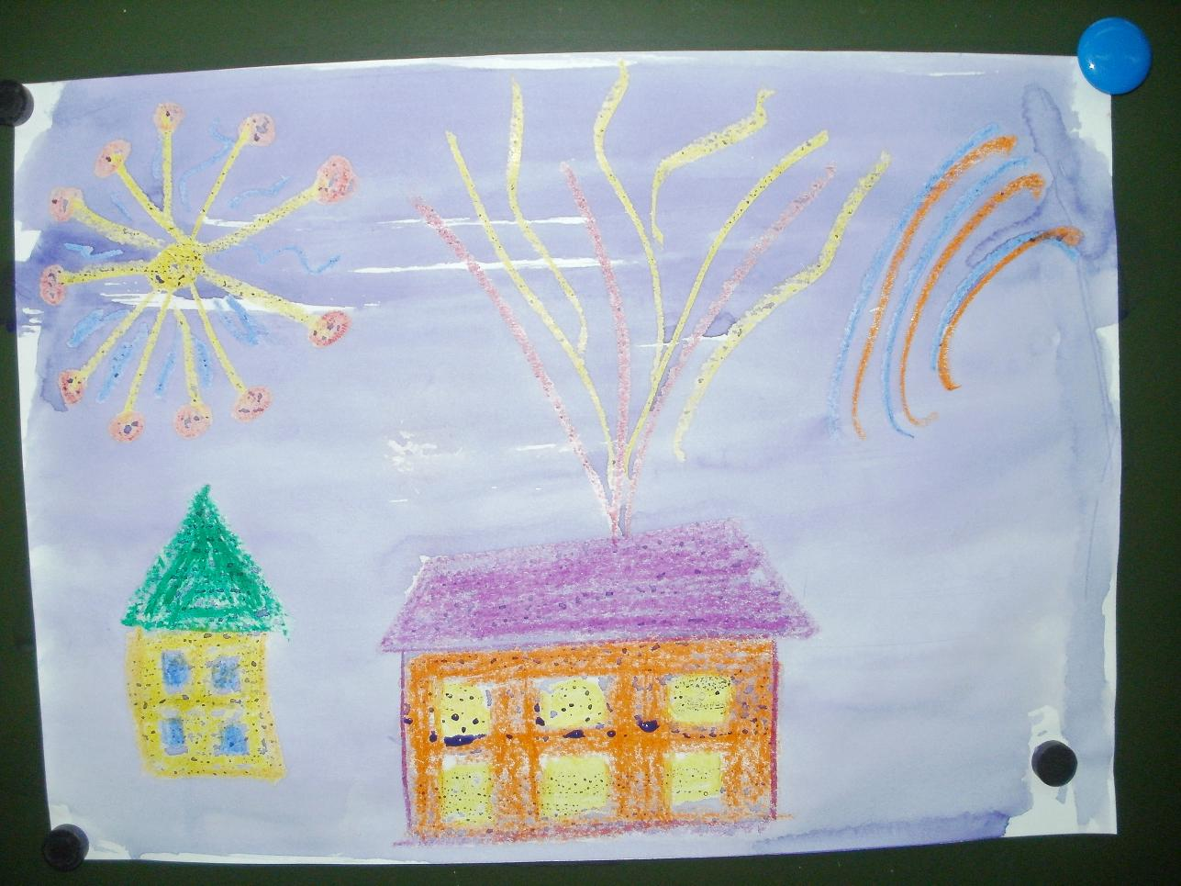 | Дети рассматривают фотографии ночного города  Ответы детей  Предположения детей.
Организационно – поисковый | Рисовать будем в технике выступающий рисунок-это техника рисования различными материалами.  4.Частичный показ последовательности выполнения работы с объяснением, закрепление последовательности;  5.Физ.минутка  «Вот помощники мои»  Их как хочешь поверни,  Хочешь эдак, хочешь так -  Не обидятся - никак.  Мы сегодня рисовали  Наши пальчики устали,  Наши пальчики встряхнем  Рисовать опять начнем.  Продолжение выполнения работы.  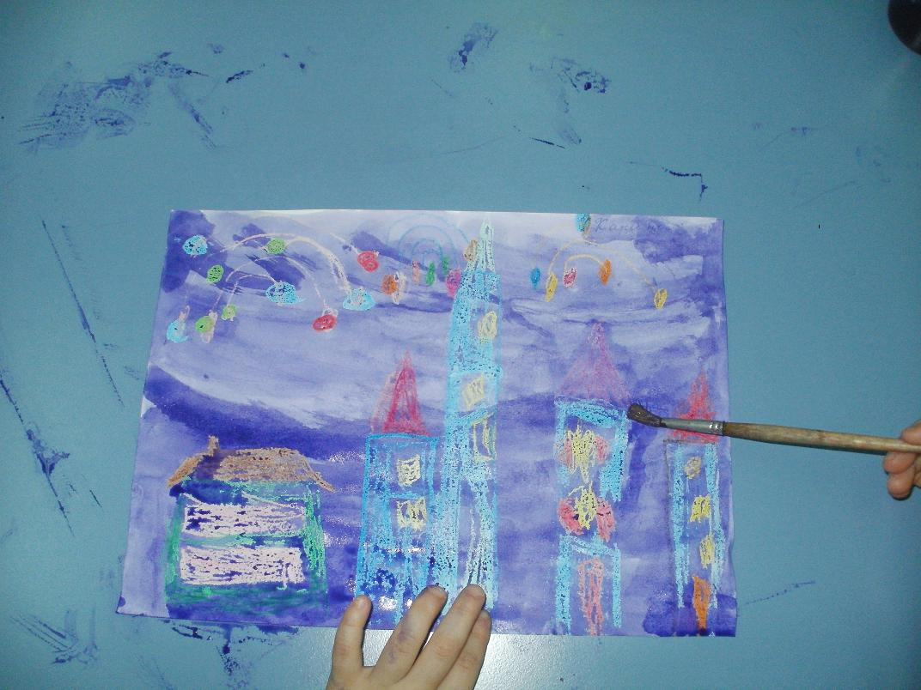  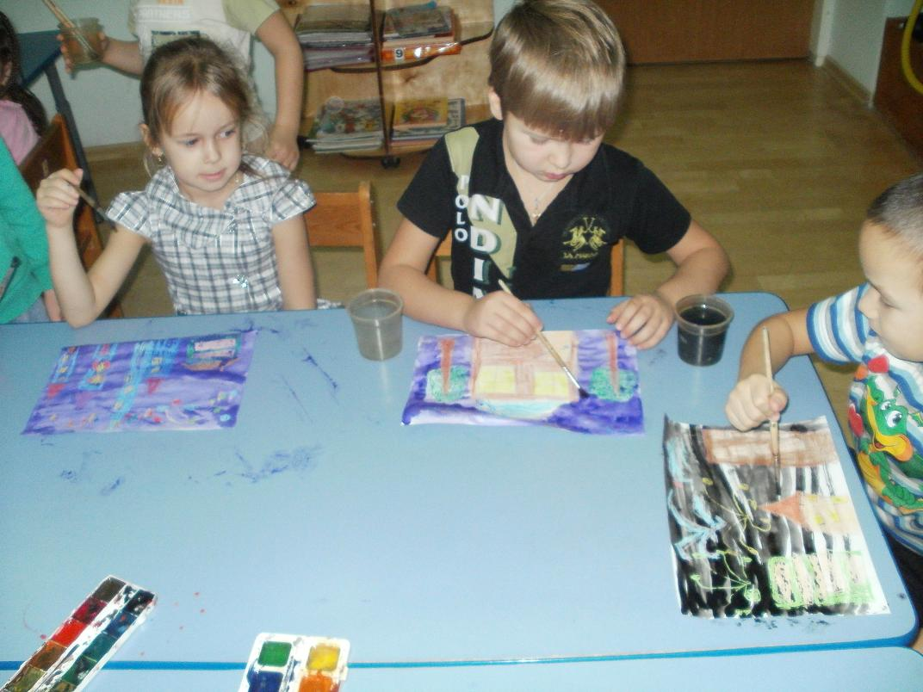 | Дети рисуют дома.  Дети выполняют движения руками по тексту.  В ходе работы оказываю помощь затрудняющимся детям - показом на отдельном листе, советом, напоминанием
Рефлексивно – корригирующий | 6.Рассматривание и доброжелательная оценка всех творческих работ. Как вы думаете, справились ли мы с заданием? Закрепление техники исполнения, используемых материалов.  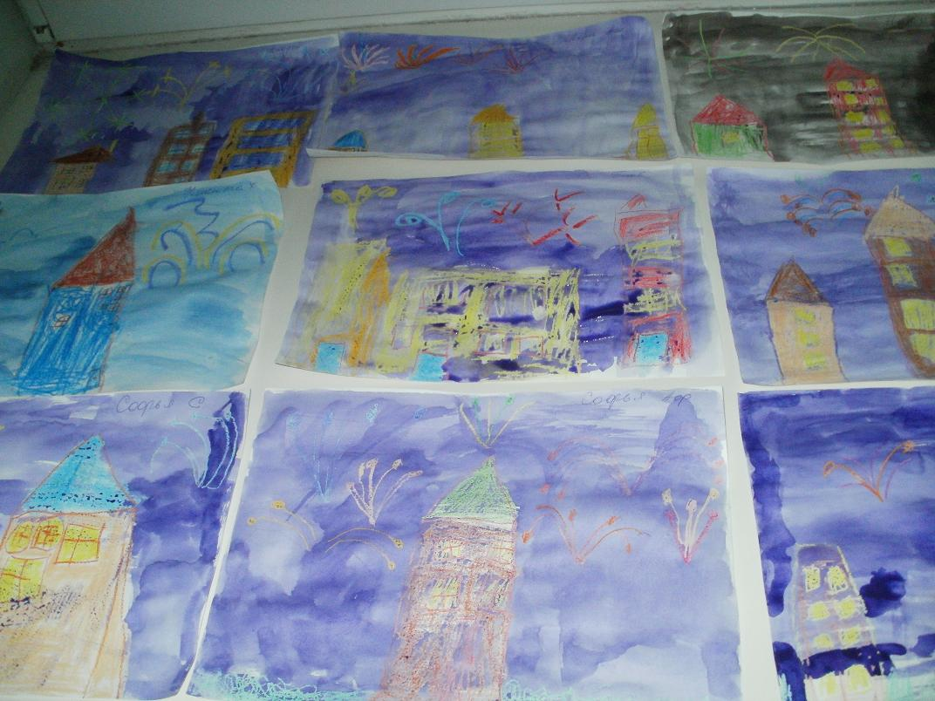 | Ответы детей.

Приложение5
Технологическая карта
организованной учебной деятельности для подготовительной «А» группы
Образовательная область: коммуникация +социализация.
Раздел: Коммуникация.
Тема: : « Моя родина - поселок Салым»
Цель: Совершенствовать навыки речевого общения.
Задачи: Обогащение и активизация словаря по данной теме.
Совершенствовать навыки речевого общения.
Упражнять в подборе слов, сходных по значению (синонимов). Воспитывать любовь к родному поселку, обобщить и уточнить знания детей о своем поселке. Расширять знания детей о его достопримечательностях. Развивать связную речь, навыки межличностного общения. Формировать самостоятельность при выполнении различных заданий. Сформировать понятие «Малая родина»,
Методы: словесный, наглядный, игровой
Оборудование и инвентарь:. Фотография здания администрации, дома культуры «Сияние Севера», природы нашего края, животного мира, базы отдыха - озеро «Сырковый Сор», изображение герба поселка. Обруч с лентами, Аудиозаписи Вальс, веселая музыка, Т.С.О
Прогнозируемые результаты:
Знать: название основных достопримечательностей
Иметь: навыки межличностного общения
Уметь: связно рассказывать о своей малой родине.

Этапы  деятельности | Действия воспитателя | Действия детей
Мотивационно-  побудительный | Воспитатель: Мы живем в огромной стране – называется она Россия. Но у каждого есть своя малая родина – место, где он родился. Как называется поселок, в котором мы живем? 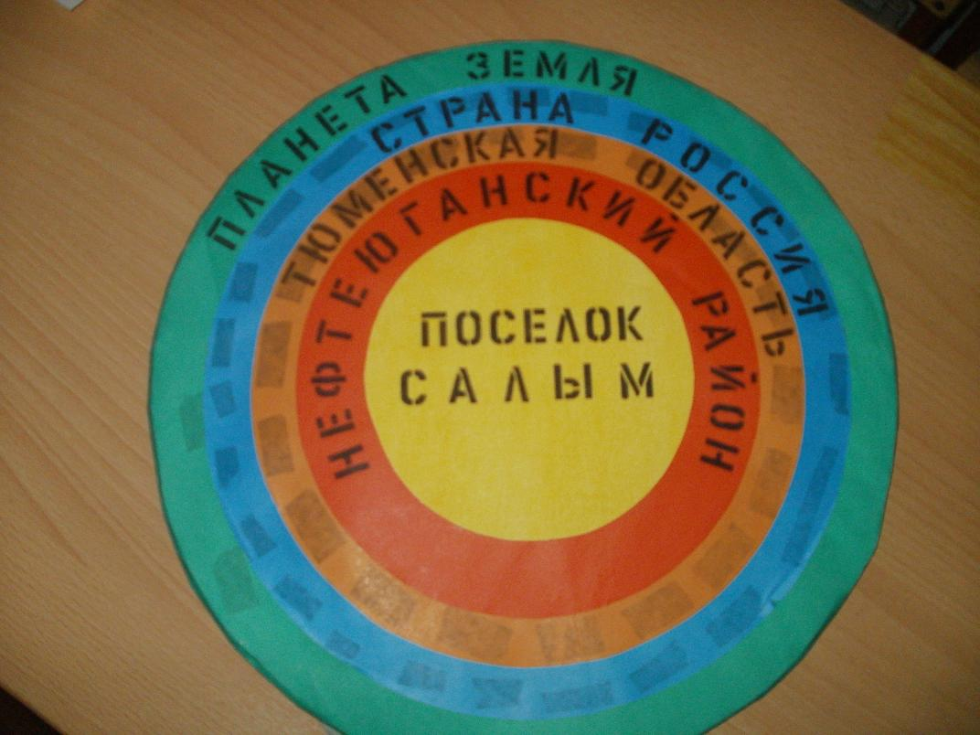  Воспитатель: А что означает это слово? Откуда произошло это название?  Салым с хантыйского языка переводится как - «благословенная земля».  Воспитатель: Послушайте стихотворение о Салыме « А у нас в Салыме» Т.В.Коневой  А у нас в Салыме — чудные рассветы!  А у нас в Салыме — чудные закаты!  А у нас в Салыме — деловые люди  И трудиться любят, и душой богаты!  А у нас в Салыме подрастают дети,  Как в лесу от дождика теплого грибы.  Нет местечка лучшего на всей нашей планете!  В Солнечной Галактике тоже не найти!  Мы делами нашими наш Салым украсили,  И у нас на улицах светят фонари!  Здесь с родным Салымом узелком завязаны  Все надежды наши, светлые мечты! | Дети стоят по кругу.  Отвечают на вопрос, рассматривают макет.  Дети вместе с воспитателем рассказывают стих.
Организационно – поисковый  Рефлексивно – корригирующий | Предлагает детям рассказать все, что они знают о нашем поселке.  Воспитатель: Несмотря на суровый климат, строители сумели построить наш поселок. Каждый год в сентябре наш поселок отмечает день Рождения. Кто знает, сколько нашему поселку лет?  Воспитатель: Расскажите, пожалуйста, что вам нравится в нашем поселке?  Воспитатель: А сейчас мы с вами поиграем и узнаем: Хорошо ли вы знаете свой поселок?  Проводится дидактическая игра – «Назови улицу»  Воспитатель: Назовите, пожалуйста, организации и предприятия нашего поселка.  Воспитатель: Сегодня мы будем путешествовать по нашему любимому поселку. Итак, в путь.  (Здание администрации). Слайд №1  Где можно встретить герб поселка?  (Герб)  Что изображено на Гербе?  Проводится дидактическая игра «Нарисуй Герб» 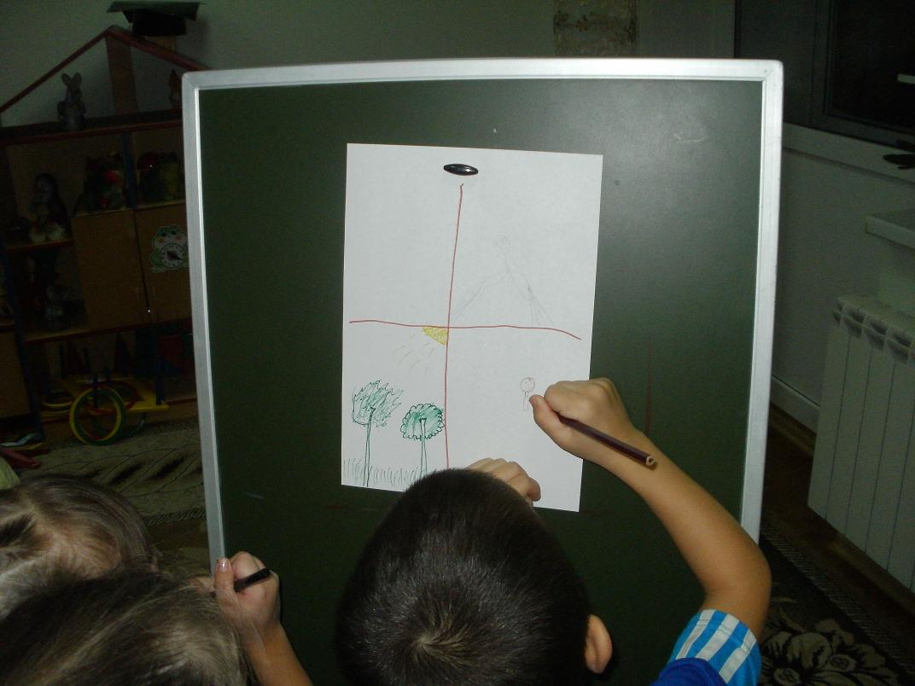  Слайд №2  Воспитатель: Кому посвящены памятник, установленный у КСК? (памятник погибшим воинам Великой Отечественной войны).  Д/игра « Скажи добрые слова о поселке»  Слайд №3  Изображение Дома культуры  Кто мне скажет, какие мероприятия здесь проводятся?  Давайте заглянем туда и представим, что мы участники танцевального кружка.  Слайд №4  Воспитатель обращает внимание детей на здание средней школы №1.  : Как называется это здание?  Для чего нужна школа?  Воспитатель: Давайте представим, что мы тоже школьники и подберем к слову «Салым», однокоренные слова.  Воспитатель обращает внимание детей на следующий слайд. (Озеро)  Слайд №5  Физ.минутка  проводит этюд «Мы купаемся в воде».  Воспитатель: Вот мы и искупались! Смотрим на следующий слайд№6.  (Д.сад).  Дети вы узнали, что это за здание?  А как он называется?  Мы гуляли по нашему поселку и не заметили, как возвратились в садик. Посмотрите ребята, на участке детского сада стоит карусель. Давайте поиграем в игру «Карусель» 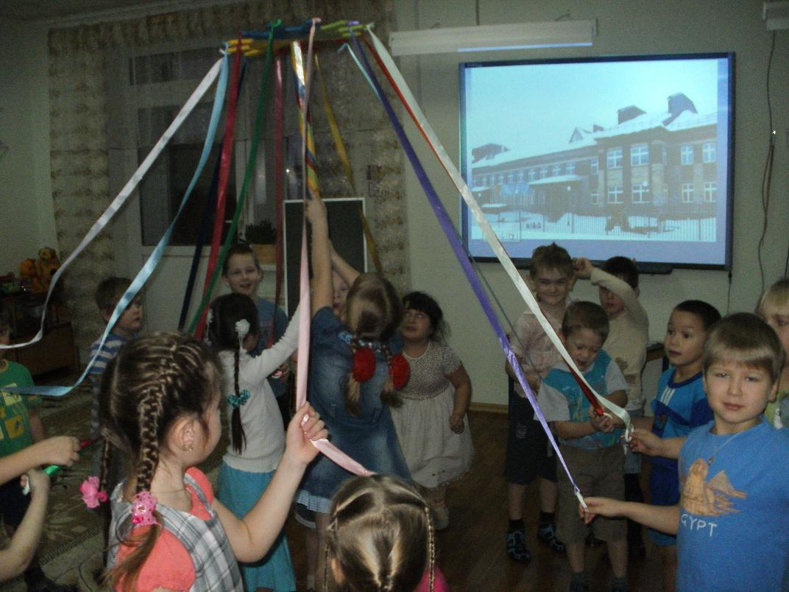  Воспитатель: Вот и закончилось путешествие по поселку. Вам понравилось путешествовать? Что больше запомнилось? Воспитатель: Где бы человек ни жил, он всегда вспоминает свою малую Родину, потому что это место остается в его сердце навсегда, как самое лучшее и дорогое. | Рассказывают о поселке.из личного опыта.  Дети: Он красивый, вокруг поселка тайга, там растет много ягод и грибов, водятся дикие животные  На мольберте выставлены изображения зданий поселка .Дети должны назвать улицу, где находиться этот объект.  Называют организации и предприятия поселка, Называют профессии.  Включается презентация о Салыме  Рассказывают о назначении администрации.  Дети делятся на 2 команды,рисуют герб.  Рассказы детей.  Звучит аудиозапись вальса. Дети танцуют.  Воспитатель дает образец - «Лес – лесок, лесной, лесовик, лесозаготовки, лесничий».  Дети имитируют движения пловца. 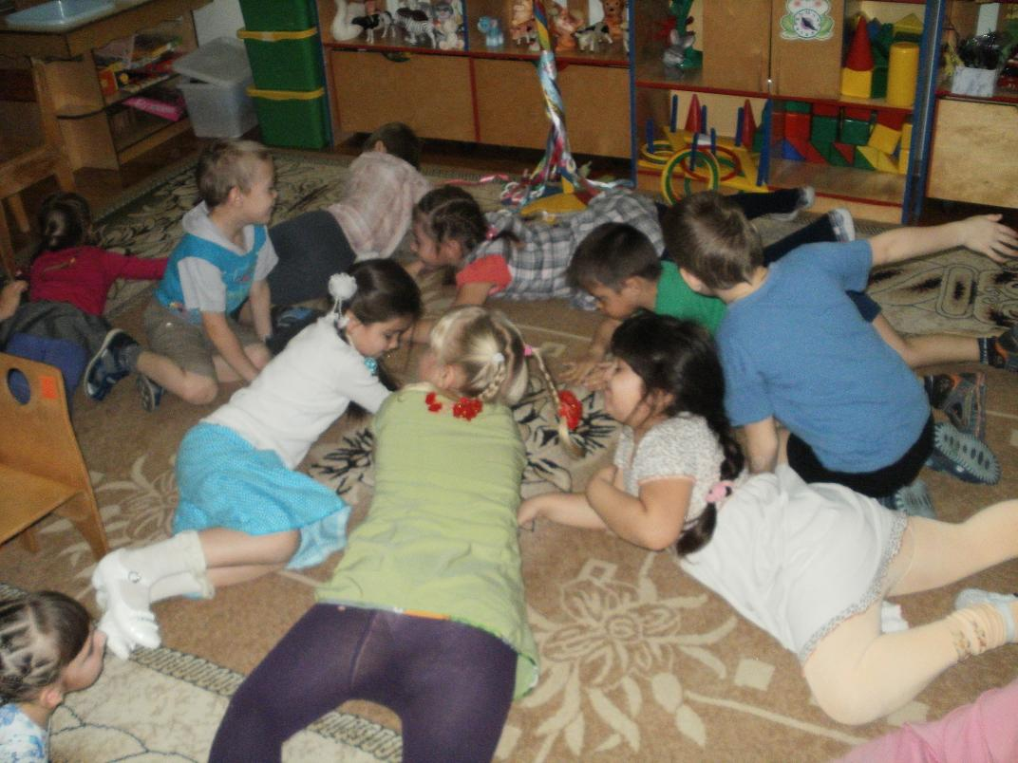  звучит аудиозапись веселой музыки.  Дети берут ленты за один конец и бегут по кругу в одну сторону, а потом в другую. «Еле-еле, еле-еле, завертелись карусели…..»  Ответы детей.

Приложение 6
Технологическая карта
организованной учебной деятельности для подготовительной «А» группы
Образовательная область: Художественное творчество.
Раздел: Художественная деятельность+Социализация.
Тема: «Улицы Салыма (Салым в настоящем и будущем)
Цель: Развить у детей умение воплощать свой замысел в работе с бумагой.
Задачи: Развивать проектную деятельность, наблюдательность (передавать в аппликации различные по высоте дома, использовать в своей поделке материал разной фактуры), разрезать полоску, сложенную в несколько раз, (для окон дома), располагать окна на одном уровне. Учить детей вырезывать деревья из бумаги сложенной пополам, вырезывать силуэты машин. Развивать образное мышление, умение свой замысел воплощать в своей работе. Закреплять умение работать в коллективе. Закреплять знание своего домашнего адреса. Воспитание любви к своей малой родине.
Методы: наглядный, словесный, практический.
Оборудование и инвентарь: иллюстрации с изображением улиц поселка, план поселка, бумага разной фактуры, цвета, качества, клей, кисточка для клея, клеенка, подставка для кисточек, салфетки, ножницы, цветные карандаши.
Прогнозируемые результаты:
Знать: приемы вырезывания машин, домов, деревьев.
Иметь: представления о том, что такое план поселка.
Уметь: использовать в своей поделке материал разной фактуры.

Этапы  деятельности | Действия воспитателя | Действия детей
Мотивационно-  побудительный | Воспитатель предлагает детям рассмотреть репродукции с изображением различных улиц поселка (Используя фотоматериал )  Задать вопрос детям:  - Ребята что вы видите на этих картинках? (Ответы детей).  - Какой формы дома? - Воспитатель обсуждает с детьми, что изображено на этих картинках и какого цвета, размера и т.д.  Дети вспоминают названия Салымских улиц, объекты общество значимые для поселка (банк, д/сад, поликлиника и т.д.) | Заслушиваются ответы детей.
Организационно – поисковый | - Сегодня мы построим свою улицу. Улицу Будущего. Давайте представим, что измениться на наших улицах через несколько лет?  - Посмотрите на большом листе бумаги я нарисовала: дороги, небо, травку, но на этой картинке чего-то не хватает, чтобы получилась настоящая улица поселка. Проблема: «Как вы думаете, чего не хватает?»  Но для начала нашей работы давайте разделимся на три подгруппы:  первая подгруппа - будет вырезывать дома;  вторая подгруппа - будет вырезать транспорт;  третья подгруппа - будет вырезать деревья, облака и солнце.  Проблемный вопрос: какими приемами будут пользоваться дети при выполнение работы?  Самостоятельная работа.  В ходе занятия воспитатель напоминает, как нужно работать с ножницами и клеем. Контролирует выполнение работы детьми, соблюдение необходимой цветовой гаммы, дает советы по созданию деталей рисунка.  В конце занятия воспитатель предлагает посмотреть детям на уже готовую картинку и обратить внимание все ли дома получились ровными, аккуратными, а также внимательно посмотрев проверить все остальное. 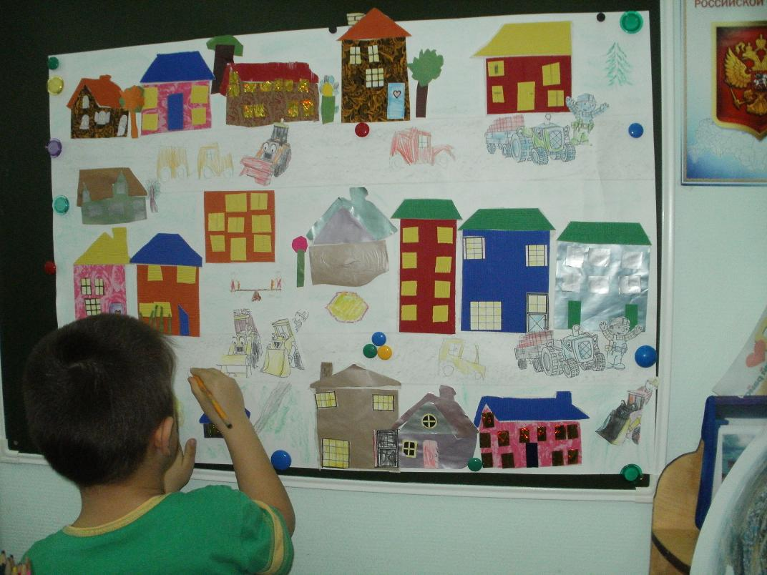  Дети рассматривают свою работу, находят наиболее понравившиеся детали, объясняют свой выбор. Воспитатель хвалит тех детей, у которых дома, машины или деревья получились наиболее аккуратными, красивыми и ровными. | Рассказы детей, фантазии детей о будущем.  Решение проблемы  Решение проблемы: Дети объясняют приемы выполнения работы:
Рефлексивно – корригирующий | Чтение отрывка стихотворения Т.В.Коневой « А у нас в Салыме».  Мы делами нашими наш Салым украсили,  И у нас на улицах светят фонари!  Здесь с родным Салымом узелком завязаны  Все надежды наши, светлые мечты!

